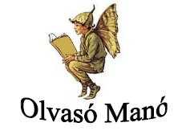**Pilkey, Dav: Alsógatyás Kapitány kalandjai**

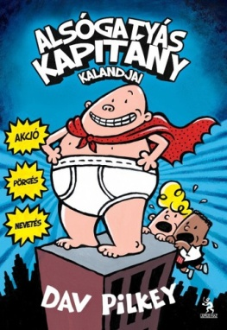

1. Sorold fel, miket vagy kiket utált Mr. Krupp, az iskola igazgatója
2. Sorolj fel legalább három példát, hogy hogyan tréfálta meg Harold és George az embereket a **Horwitzi Fafejek – Stubenville-i Bűzösborzok** futballmeccsén?
3. Kinek dolgozott a két robot, akik kirabolták a Kristályritkaságok Boltját?

Neved, e-mail címed:

Iskolád, osztályod:

Lakcímed:

Dátum:…………………………………………………………………………………….